Уважаемый сотрудник/партнер!

Вы получили инструкцию для получения доступа в информационную систему Группы компаний «Информ-Системы». Доступ позволит быстро и безопасно использовать сервисы группы (электронную почту, телефонию, мессенджеры и т.д.) в любой точке мира! Просим Вас следовать описанным ниже инструкциям согласно используемой операционной системе и желаем успехов!

- Создание закрытого ключа и запроса

  - Для MAC OS X:
    - Открываем: «Finder» -> «Программы» -> «Утилиты» -> «Связка Ключей»:
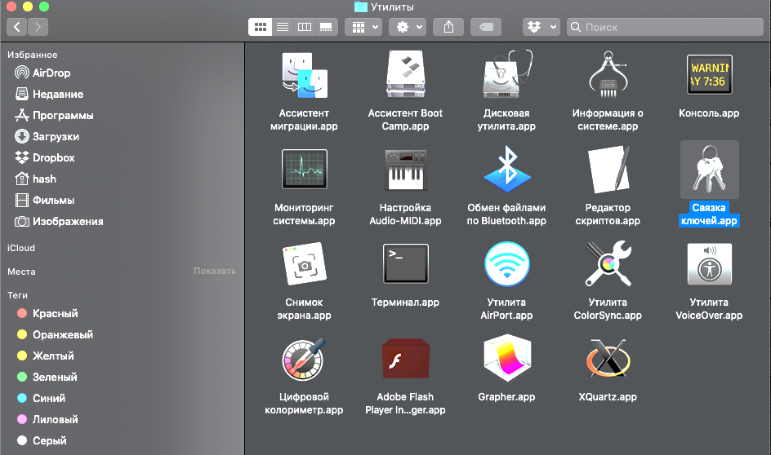

    - Далее выбираем «Связка ключей» -> «Ассистент сертификации» -> «Запросить сертификат у бюро сертификации…»:
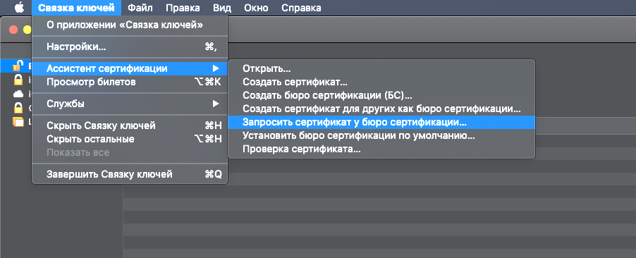

    - В появившемся окне заполняем E-mail пользователя: ваша фамилия на английском языке @isg.dev, пример ivanov@isg.dev; заполняем Общее имя: ваше полное ФИО в транслитерации и тип устройства, к примеру: Ivanov Ivan Ivanovich (IMAC); в поле «Запрос» выбираем «Сохранен на диске»:
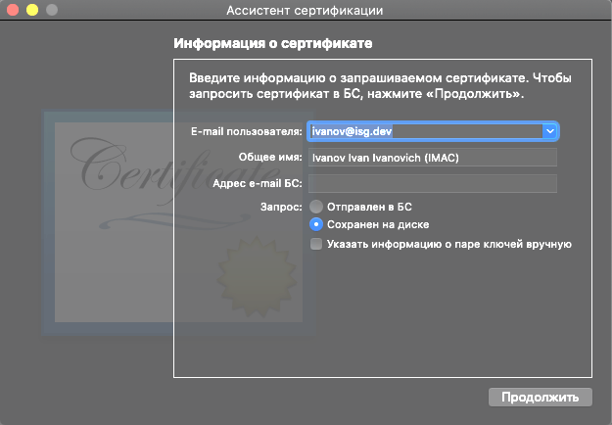

    - Сохраните файл запроса с именем: ваша фамилия и тип устройства .req, к примеру: ivanov_imac.req, после отправьте файл операторам службы поддержки любым удобным способом: на электронную почту info@isg.dev, либо посредством мессенджеров Telegram/Viber на номер +7 (988) 525-55-36:
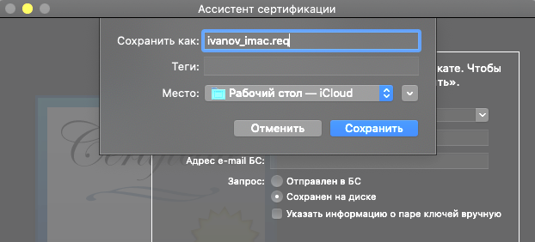

    - Откройте файл запроса с помощью стандартной программы «TextEdit», скопируйте в буфер текст запроса сертификата:
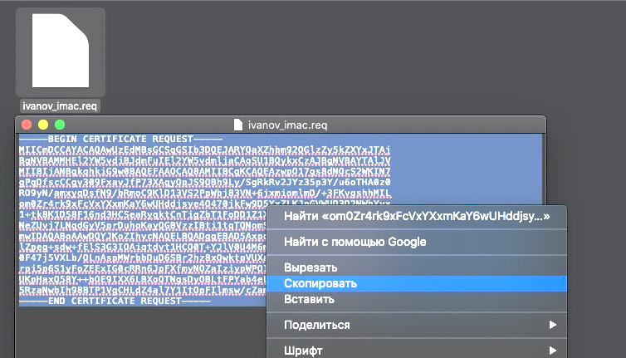

    - Откройте файл request.docx, предварительно скачав его по ссылке ниже, ознакомьтесь со всеми пунктами в нижней части файла, вставьте в прямоугольный блок скопированный в буфер обмена текст запроса сертификата, замените на собственные все выделенные красным слова, обратите внимание что «Общее имя сертификата» необходимо указать в точности, как было указано при формировании запроса сертификата. Уберите красное выделение в документе, проверьте что шрифт запроса сертификата в прямоугольном блоке остался «Consolas», распечатайте, синей ручкой поставьте дату, подпись и расшифровку подписи, передайте оригинал в офис компании, электронную версию (файл .docx) и скан копию вышлите операторам. Ссылка: ftp://ftp2.isg.dev/vpn/request.docx
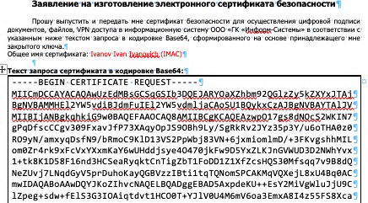
- Получение учетных записей и сертификата
  - Для MAC OS X:
    - Откройте файл account.docx, предварительно скачав его по ссылке ниже, ознакомьтесь со всеми пунктами в нижней части файла, совместно с курирующим сотрудником отметьте требуемые права доступа, копируя «галки», либо «крестики» в соответствующие блоки, замените на собственные все выделенные красным слова. Уберите красное выделение в документе, распечатайте, синей ручкой поставьте дату, подпись и расшифровку подписи, передайте оригинал в офис компании, электронную версию и скан копию вышлите операторам. Ссылка: ftp://ftp2.isg.dev/vpn/account.docx
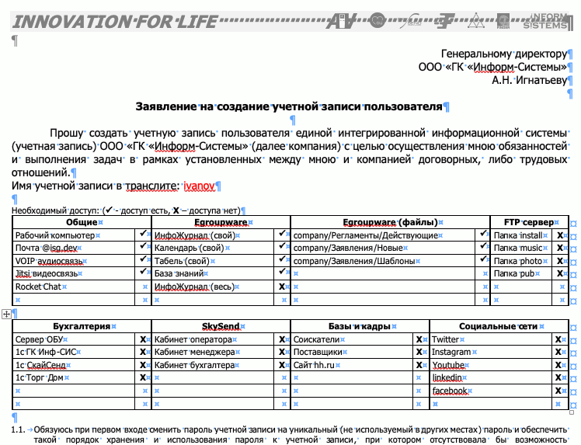

    - Скачайте корневой сертификат группы по ссылке ниже, нажмите на него правой кнопкой мыши, выбрав «Открыть в приложении» -> «Связка ключей», произойдет его импорт в связку ключей. В связке ключей в блоке «Категория» выберите «Сертификаты», найдите сертификат с именем «Inform Systems Group Root CA», нажмите на него правой кнопкой маши, выберите «Свойства», в появившемся окне откройте блок «Доверие», в строке «Параметры использования сертификата» выберите «Всегда доверять», после закройте данное окно и подтвердите операцию: введите пароль вашей учетной записи компьютера, далее нажмите «Разрешать всегда»
Ссылка: ftp://ftp2.isg.dev/vpn/isg_root.crt

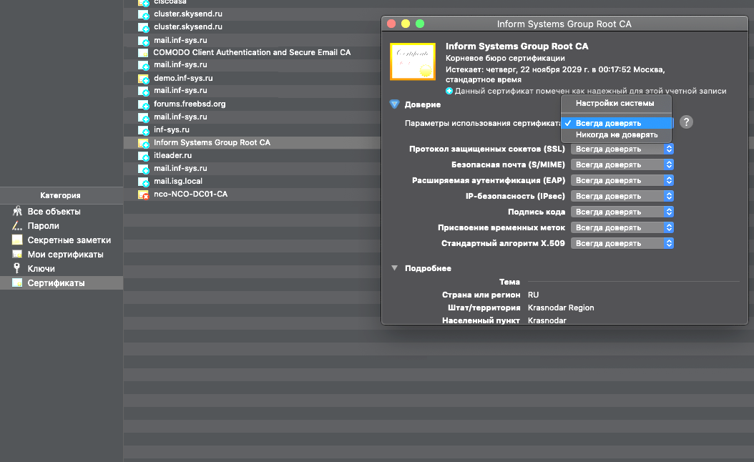

    - Получите от службы поддержки файл сертификата и реквизиты запрашиваемых учетных записей(и), сертификат сохраните в папке «Загрузки», после нажмите на него правой кнопкой мыши, выберите «Открыть в приложении» -> «Связка ключей», произойдет его импорт в связку ключей. Откройте приложение «Связка ключей», в блоке «Категория» выберите «Мои сертификаты» и проверьте что в списке присутствует выданный на ваш запрос личный сертификат безопасности. В контекстном меню «Связки ключей» нажмите «Файл» -> «Новая секретная заметка» и внесите в нее реквизиты полученной учетной записи, включая временный пароль, а после изменения внесите собственный новый пароль.
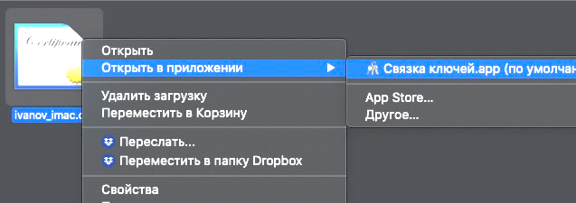

Поздравляем! Вы получили сертификат доступа. С помощью данного сертификата вы сможете получить доступ к сервисам группы через VPN туннель по протоколу IKEv2 и OpenVPN, а так-же подписывать собственной электронно-цифровой подписью необходимые рабочие документы.

  - Для WINDOWS:

- Настройка VPN подключения на компьютере
  - Для MAC OS X:
    - Откройте «Системные настройки» -> «Сеть» -> нажмите на «+» в нижней части окна, в строке «Интерфейс» выберите «VPN», введите имя службы: ISG, нажмите «Создать»:
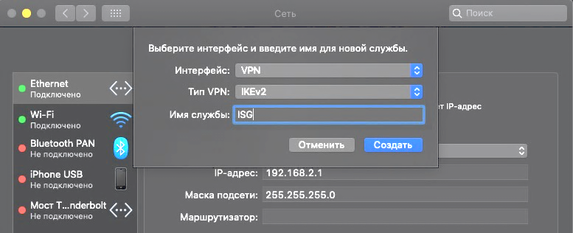

    - Укажите «Адрес сервера» ftp2.isg.dev и «Удаленный ID»: ftp2.inf-sys.ru, «Локальный ID»: Ваше «Общее имя», указанное при создании запроса на сертификат, к примеру: Ivanov Ivan Ivanovich (IMAC), нажмите «Настройка аутентификации…»
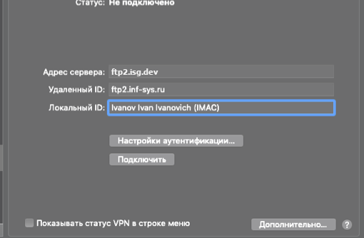

    - В настройках аутентификации вместо «Имя пользователя» необходимо выбрать «Нет», после чего напротив надписи «Сертификат» нажимаем «Выбрать», в списке выбираем ваш сертификат, нажимаем «Продолжить», «ОК», после «Применить», вводим пароль от входа в компьютер и нажимаем «Разрешать всегда», пробуем подключиться.
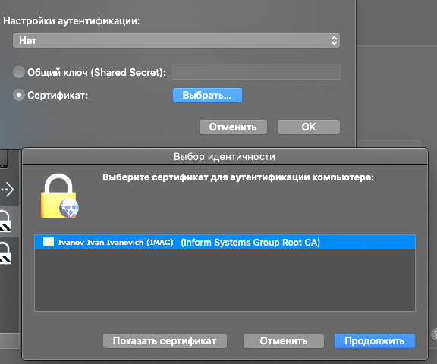

Если соединение было установлено и светится «зеленым», значить все прошло успешно, иначе необходимо обратиться к операторам для оказания технической поддержки.

    - Установка программы VPNStatus. Данное приложение восстанавливает VPN соединение при его обрывах и позволяет всегда находится на связи. Скачайте, распакуйте и перенесите в «Программы» приложение «VPNStatus» по ссылке ниже, после запустите его, попутно разрешая открывать приложения, скачанные из сети Интернет: в папке «Программы» удерживая на клавиатуре клавишу «Command» нажмите на иконку приложения VPNStatus правой кнопкой мыши, выберите «Открыть», в появившемся окне вновь выберите «Открыть». В правом верхнем углу появится иконка приложения с буквами VPN, нажмите на нее и установите галку «Always auto connect» — это поможет автоматически восстанавливать VPN соединение в случае его обрыва. Для автоматического запуска соединения при входе в систему зайдите в «Настройки» -> «Пользователи и группы» -> «Объекты входа» -> и в низу данной вкладки нажмите «+», далее из папки «Программы» выбрать «VPNStatus», и нажмите «Добавить»
Ссылка: ftp://ftp2.isg.dev/vpn/vpnstatus.zip
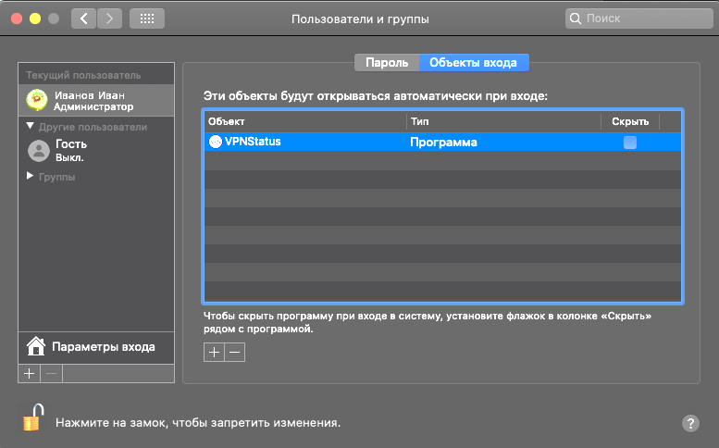

  - Для WINDOWS:

